CHUYÊN ĐỀ: ĐOẠN THẲNG
Họ tên: ………….………………………..…..……………… Lớp: 6B1/6B2 …... Ngày: …. / … / 20….
BÀI 1. ĐIỂM – ĐOẠN THẲNG
I. Bài tập
Bài 1. Cho hình vẽ bên
Điền kí hiệu thích hợp vào ô trống
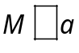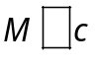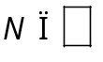  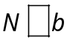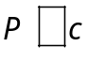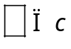 | 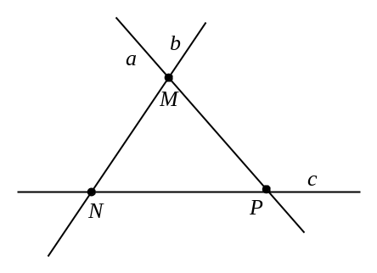
Bài 2: Cho hình vẽ bên.
a. Điểm B thuộc đường thẳng nào? Điểm F thuộc đường thẳng nào?  b. Điểm A thuộc đường thẳng nào và không thuộc đường thẳng nào?  c. Đường thẳng nào đi qua điểm ? Đường thẳng nào đi qua điểm A và B?  d. Đường thẳng m đi qua những điểm nào? | 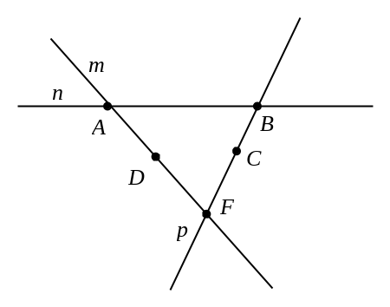
Bài 3: Vẽ hình theo cách diễn đạt sau:
a. Đường thẳng đi qua các điểm 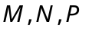 nhưng không đi qua các điểm 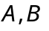
b. Vẽ ba đường thẳng 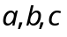 đôi một cắt nhau.
Bài 4: Vẽ hình theo cách diễn đạt sau:
Vẽ đường thẳng d. Vẽ điểm M. N thuộc đường thẳng d. Vẽ điểm A, B không thuộc đường thẳng d.
II. Bài tập về nhà
Bài 1: Vẽ đường thẳng , Vẽ 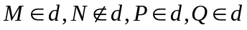
Bài 2: Dùng kí hiệu để ghi các cách diễn đạt sau đây rồi vẽ hình minh họa.
a. Điểm  và điểm 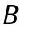 không nằm trên đường thẳng còn điểm  nằm trên đường thẳng .
b. Đường thẳng chứa điểm  và không chứa điểm  .
c. Điểm  nằm trên hai đường thẳng và còn điểm 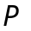 chỉ thuộc đường thẳng .
BÀI 2. BA ĐIỂM THẰNG HÀNG
I. Bài tập
Bài 1: Xem hình bên rồi cho biết:  a. Có bao nhiêu nhóm ba điểm thẳng hàng?  b. Có bao nhiêu trường hợp một điểm nằm giữa hai điểm khác? | 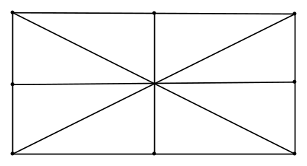

Bài 2: Cho hình vẽ  a. Điểm nào nằm giữa hai điểm khác?  b. Hai điểm nào nằm cùng phía đối với điểm thứ ba?  c. Hai điểm nào nằm khác phía đối với điểm thứ ba? | 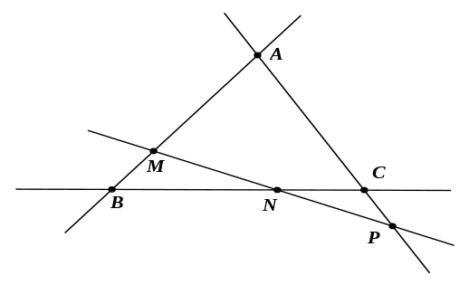
Bài 3: Vẽ hình theo cách diễn đạt sau:
a. Điểm M nằm giữa A và B, điểm B nằm giữa M và N.
b. Điểm A và B nằm cùng phía đối với điểm C, điểm M, N nằm khác phía đối với điểm C, điểm A, M, C không thẳng hàng.
Bài 4: Vẽ bốn điểm M, N, P, Q thẳng hàng theo mỗi cách diễn đạt sau:
a. Điểm N nằm giữa hai điểm M và P. Điểm Q nằm giữa hai điểm N và P.
b. Điểm Q và điểm M nằm khác phía với điểm N. Điểm P nằm giữa hai điểm N và Q.
c. Điểm M và điểm P nằm cùng phía với điểm N. Điểm P không nằm giữa hai điểm M và N. Điểm Q nằm giữa hai điểm M và N.
d. Điểm M và điểm Q nằm khác phía với điểm P, điểm P và điểm N nằm cùng phía với điểm M, điểm Q nằm giữa hai điểm P và N.
II. Bài tập về nhà
Bài 1: Vẽ:
a) Ba điểm không thẳng hàng 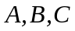;
b) Ba điểm thẳng hàng 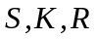;
c) Ba điểm 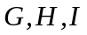thẳng hàng sao cho nằm giữa hai điểm 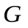 và 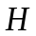.
Bài 2: Cho hình vẽ bên.  a. Kể tên các điểm thuộc đường thẳng a, không thuộc đường thẳng a.  b. Xác định điểm thuộc đường thẳng a và b.  c. Kể tên những điểm nằm giữa hai điểm khác. | 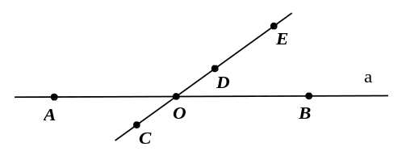
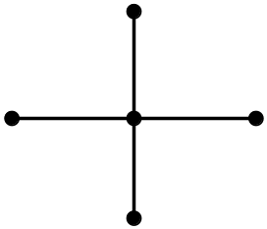
Bài 3: Như các em đã biết, ba điểm thẳng hàng khi chúng thuộc cùng một đường thẳng. Nếu ba điểm đó là ba cây ăn quả, ta sẽ trồng chúng thẳng hàng để tăng vẻ đẹp cho khu vườn, tất nhiên còn có bóng mát và có quả để ăn.
Em hãy vẽ sơ đồ:
a. Trồng 5 cây thành 2 hàng, mỗi hàng 3 cây.
b. Trồng 7 cây thành 6 hàng, mỗi hàng có 3 cây.
c. Trồng 9 cây thành 10 hàng, mỗi hàng có 3 cây.
Bài 4: Cho trước một số điểm trong đó không có ba điểm nào thẳng hàng. Vẽ các đường thẳng đi qua các cặp điểm. Hỏi vẽ được bao nhiêu đường thẳng nếu số điểm cho trước là:
a. 4 điểm A, B, C, D ;
b. 5 điểm A, B, C, D, E;
c. điểm 